大衛的墮落
林強弟兄
大衛原是放羊人，牧養羊群，經過千辛萬苦，日間烈日當空，夜間風霜雨露，冬天寒風刺骨，露宿曠野，饑渴常有的事；與獅子搏鬥，將羊搶回。所以他禱告說：「耶和華是我的牧者，我必不致缺乏。我雖然行過死蔭的幽谷，也不怕遭害因為你與我同在。你的杖，你的竿都安慰我。」大衛蒙神揀選為以色列王，他卻在靈性大復興，戰爭大得勝之後失敗了，教我們注意：
- 驕奢過日（撒下十一1）
- 放鬆自己（撒下十一2）
- 陷入罪中（撒下十一3）
- 欺哄（撒下十一6~13）
- 殺忠僕（撒下十一14~17）
可見犯罪是極易連續下去，欲罷不能。一個大能的勇士，合乎神心意的屬靈人，如果他離開了神的保守，立刻就陷入罪中。任何聖徒自恃聰明的頭腦，堅強的意志，靈活的手腕，靠自己的財富，而不需要神的保守，這是非常的可怕。大衛靠著神的恩典作王，離開了神就墮落，這是值得我們警惕的。
【本週讀經進度】「兩年聖經讀完一遍」。歡迎以「讀經進度表」配合使用。
5/21（一）歷代志上 19~21章
5/22（二）歷代志上 22~24章
5/23（三）歷代志上 25~27章
5/24（四）歷代志上 28~29章
5/25（五）歷代志下 1~3章
5/26（六）歷代志下 4~6章
和「兒童主日學」一起來關心
~~【蒙恩之家】
「兒童主日學」自今年起，在教會兒童中推動為泰緬邊境大其力地區的「蒙恩之家」奉獻，目前認養一位「蒙恩之家」的小孩（每月1500元）。讓兒童們學習「施比受更有福」的恩典。若您看完以下的介紹，以及「蒙恩之家」5月份的來信也有感動參與，請與兒主陳梅軒校長聯繫。
【蒙恩之家】簡介：「蒙恩之家」是由一對從神學院畢業不久的年輕夫婦（熊恩友、向婉姝）在2005年成立的孤兒院。由於讀神學院期間，常常路過大其力，路旁總有一些孩子向他們乞討而發出憐憫之心。大其力地區位於緬東邊界，與泰北、寮國相望，也就是著名的金三角（世界聞名的毒品氾濫區），在此商業重鎮，許多人卻因販毒、吸毒而家破人亡，最可憐的是無辜被遺棄的孤兒寡婦；許多都是以乞討為生、無家可歸，更別說受教育上學讀書了。

經過禱告尋求，恩友與婉姝從神領受異象和負擔：將以大其力為他們一生的福音總站，一切從零開始：從這裏培養一群孤兒，單親兒童到高中畢業；同時開辦華文學校，時機成熟時再成立基督教會學校；目的就是傳福音，設立教會，把人帶到主面前。感謝神，賜下異象也賜下供應，不但籌得購屋購地的款項，也開始有人為孩子認養奉獻（9位），當然還有許多不足（尚有3位及增加中的孩子），除了恩友夫婦，他們的媽媽都是義工，還有神學生在周末來實習等等。
【蒙恩之家】5月份代禱信
親愛的牧者和弟兄姐妹：主裡平安！
感謝神，又帶領我們度過了一個月。
這兩個月來，蒙恩之家新增了幾個孩子以及神學預備生。
特別生：最特殊的是接收了佤邦擺夷族未信主的兩兄弟，因他們的家鄉屬佤邦山上必經之最大城市（蒙撒），居民所迷信都是傣族佛教傳統宗教，至今該城唯有一間拉胡族的禮拜堂，我們親自去探勘過，那裡真是需要福音的真光照耀，更需要作一些預工或以辦華文學校之類的社區事工。這兩個擺夷族和他的家庭是我們要結的福音果子，因他們的爸爸是華人後裔，希望孩子重拾中華文化，把孩子送到華人的圈子讀書，所以透過山上的教會連絡到蒙恩之家，願神透過這管道使蒙恩之家在（蒙撒）開始福音工作。
另外最奇妙的是：我和恩友接受一個小嬰兒為我們的正式合法孩子，今天剛滿月。
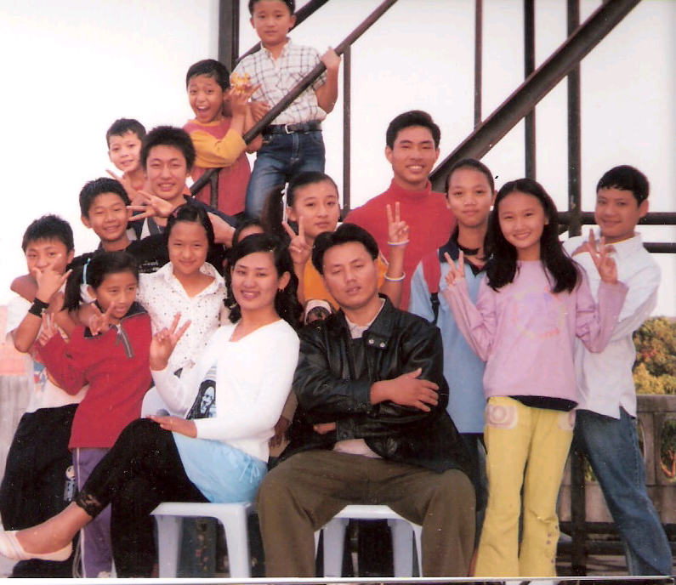
她也是佤族山區萬宏村裡的小孤兒，生下六天後，母體因沒到醫院，在家無人照料（丈夫是在公家服兵役）沒有吃的又流血過多致死。萬宏的教會老師說，這個村子是福音撒了卻仍沒收成頑固迷信的一個族群，他們認為這婦女在生產月死去是這個孩子和村子不幸的災害，按習俗要把她的遺體和孩子、房子全部燒掉。但嬰兒的小哥哥告訴班上的老師，父親也不忍心，因此求學校收留這可憐的孩子。教會雖然也設有收容中心，但老師們天天要教書，無法全心全意照顧她。當我們知道消息時，也擔心不能好好養育這麼小的孩子，但婆婆很想去看看，並說會幫我照顧，我們三人說好，只要其中一人無感動就作罷！
我們去的那天，孩子只有十四天大，坐了半天爬山車摸黑到達萬宏已是八點，同一群老師躦入孩子寄放另外一村的老奶奶家，我一眼瞄到孩子沒布包裹----靜靜地躺在火堆邊，也沒有奶粉和奶瓶給孩子餵養…我要懂佤族語的老師翻譯說：這孩子是神憐憫使她存活的，我們把她交在耶穌的手中，因我們的主是最喜歡孩子的，孩子都是神所賜的…我們夫婦會在愛中撫養她長大，是神的恩典和庇護臨到這孩子和整個村子，願這地成為都屬於神的百姓。接著就整晚去找買嬰兒的用品，那一夜孩子沒法吸奶瓶而整夜的哭。第二天一早就到（蒙撒）診所給她看醫生，只好用餵藥的小抽管一滴一滴餵給她。第三天一早慢慢下山回到蒙恩之家，給兒童科醫生檢查，感謝主！孩子完全已恢復正常養育之中。
現在我們的女兒越來越胖得可愛，有雙大大眼睛，小小高挺的鼻子，愛笑薄小的嘴巴，健康古銀色的皮膚，很乖哦！感謝有婆婆和媽媽和我們一起照顧她，請為她（熊家柔）禱告。
目前蒙恩之家有兩位全職同工，一位緬文老師、兩位週末神學實習生；以及21位孩子（9位已認養/3位尚待認養/6位自費生），也請為我們的需要禱告。
本週各項聚會
今日 09:30 兒童主日學
10:00 中學生團契
11:00 慕道班 羅煜寰弟兄

11:00 初信造就班 羅吉希姊妹
15:00 造就聚會 呂允仁弟兄
蒙恩的以法蓮~何西阿書簡介
何西阿書十一8~9
週二07:00 晨更聚會 張致榕弟兄
出埃及記八
19:30 英文查經班
週三 19:30 交通禱告會 蕭本源弟兄
週四15:00 姊妹聚會 王清清姊妹
週五19:30 愛的團契 暫停一次
週六 16:00 復興禱告會 梁晶洲弟兄
19:00 社青團契 張庭彰弟兄
19:00 大專團契 傳福音訓練
我們的家
事工代禱˙肢體關懷
福音篇：
1.為教會開辦「英文查經班」、「烘焙班」以及6/9「藝文講座」等福音預工代禱，求神給教會能力以愛滋潤人心、成為福音的好土。
2.為弟兄姐妹在家中、在職場、在學校經常以基督的心為心，與人和睦相處，成為第一線的福音見證禱告。
3.為每主日進入教會的新朋友禱告，求聖靈動工，使人本乎恩因著信來接受耶穌的救恩。
肢體篇：
4.孫常川弟兄已轉入普通病房開始復健的療程，一切都要重新開始學習，求主賜下能力。
5.為因疾病治療中的許煒、劉潔亞弟兄，劉秦桂芬、唐梁瓊秀姐妹身體軟弱，求主醫治的臂膀環繞，使他們有倚靠。
＞在病中的弟兄姐妹容易情緒不佳、靈性軟弱，需要探視或陪伴，若您時間上可行，請積極的與晶洲連絡，安排探望有需要的人。

【夏季藝文講座】~~福音好時機
電影賞析：美味˙愛情˙甜蜜蜜
一位做事嚴謹，完美主義的女廚師，當她因為妹妹過世而必須照顧八歲的小姪女，她的生活作息被全盤攪亂；加上餐廳老闆請來一位帥氣的義大利廚師，迥然不同的處世風格，讓她的生活受到了空前的震撼與啟發…
你（或身邊的好友）曾否因為追求完美而陷入憂鬱沮喪？
請來（或邀請）細心品味這齣動人心弦的共鳴佳作！
時間：6月9日（六）下午3：00~
下午2：00起庭園咖啡開放
教會備有彩色邀請卡，歡迎多加利用，把握福音撒種的好時機。
【馬里遜入華宣教二百年
歷史圖片巡迴展】
地點：懷恩堂樂民館（新生南路3段）
時間：5月24~27日
上午10：00~21：00
特別音樂會：5月25日（五）19：30
宇宙光百人合唱團演出
˙詳情請看走廊海報。
【中華神州差傳會】徵召同工
學營領袖培訓＆青少年福音營會時間預計：7 /10～8 /10日（每週一梯次）
地點選擇：中國大陸華南、華中、華北
西南、東北等區
徵召同工參與營會的培訓，服事包含講台信息、專題信息、培靈、帶小組、詩歌教唱與帶動唱、司琴、遊戲活動、陪談跟進。每人按照恩賜彼此配搭。「神州」將會提供營會所需要的教材和行前訓練。邀請有興趣的同工、青年同來參與和代禱（請與教會辦公室聯絡）。

臺北市基督徒聚會處 第1976期 2007.05.20
教會網站：http://www.taipeiassembly.org
主日上午 主日下午 下週主日上午 下週主日下午
聚會時間： 9時45分 3時正 9時45分 3時正
司 會： 林 強弟兄 梁晶洲弟兄
領 詩： 陳宗賢弟兄 呂允仁弟兄 陳水德弟兄 王希伯弟兄
司 琴： 陳孜祈姊妹 王清清姊妹 孫曉柔姊妹 王清清姊妹
講 道： 林 強弟兄 呂允仁弟兄 王裕一弟兄 林 強弟兄
本週題目： 大衛可怕的墮落史 下週題目： 生命中的撒種與收成
本週經文： 撒母耳記下十一1~15 下週經文： 加拉太書五25~六10
上午招待： 張福台弟兄 閻 靖姊妹 下週招待： 羅蘭英姊妹 黃凱意姊妹
施兆利姊妹 林佩螢姊妹 王雅麗姊妹 吳麗珍姊妹 賴大隨弟兄 吳蕙君姊妹
臺北市中正區100南海路39號。電話（02）23710952傳真（02）23113751

憐憫貧窮的，就是借給耶和華；他的善行，耶和華必償還。
人以厚利加增財物，是給那憐憫窮人者積蓄的。 箴言十九17，廿八8

